鉴权&完保流程

5G鉴权流程（节选）
1、UDM根据CK、IK、SN name、SQNXorAk等计算出Kausf及其他5G HE AV返回给AUSF
2、AUSF通过XRES*计算HXRES*，通过Kausf计算Kseaf，并且返回5G SE AV给AMF
3、AMF向UE发起鉴权请求，携带数据：ngKSI、Rand、AUTN等
4、UE收到AMF的鉴权请求，计算出Res*返回AMF
5、AMF根据Res*计算出HRes*
6、AMF然后把HRes*和AUSF返回给AMF的HXres*进行比较，如果比较通过，则AMF判断服务网络鉴权成功，然后把Res*返回给AUSF
7、AUSF把Res*和UDM返回给AUSF的Xres*进行比较，如果比较通过，则AUSF判断归属网络鉴权成功
8、然后AUSF把鉴权结果（成功或失败）、supi（可选）、Kseaf返回给AMF
9、AUSF通知UDM鉴权结果

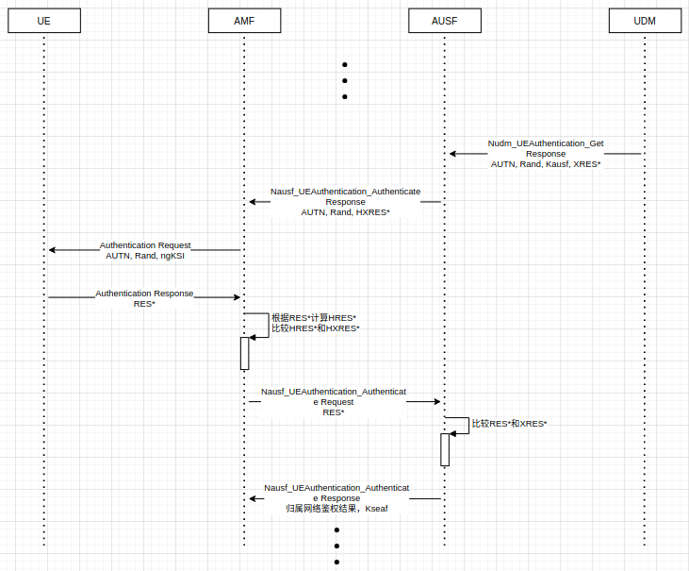

5G完保流程（节选）
1、AMF收到AUSF的Kseaf，进行完保流程需要的key计算，主要是计算Kamf
2、AMF根据计算的Kamf推演出Knas-int及Knas-enc
3、AMF根据Knas-int及相关数据计算mac
4、AMF根据Knas-enc把NAS消息加密
5、AMF把加密的NAS消息和MAC返回给UE
6、UE根据IK、CK、SN name、SQNXorAk计算出Kausf，根据Kausf+SN name计算出Kseaf，然后根据Kausf+supi计算出Kamf
7、UE根据ngKSI找到Kamf，然后计算Knas-enc和Knas-int，用于校验MAC及解密NAS

5G网络侧密钥生成流程
如下图1所示
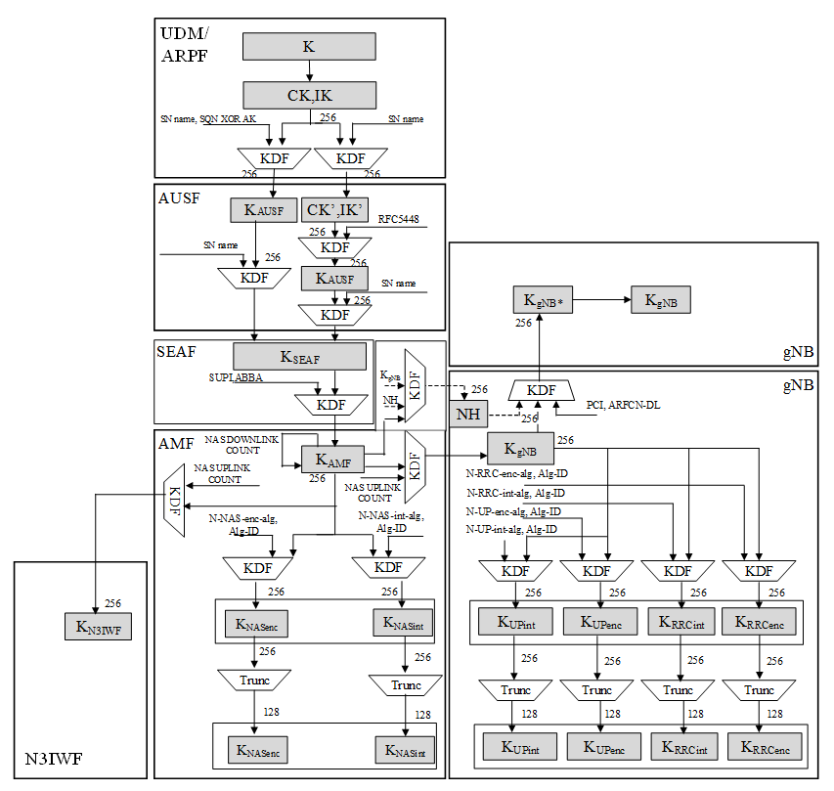
图 1
以下图2是简化版的5g网络侧密钥生成流程

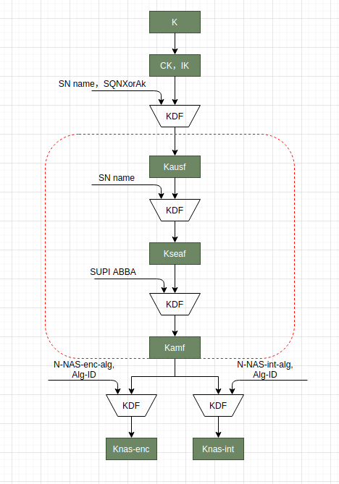

图 2

4G网络侧密钥生成流程
如下图3所示
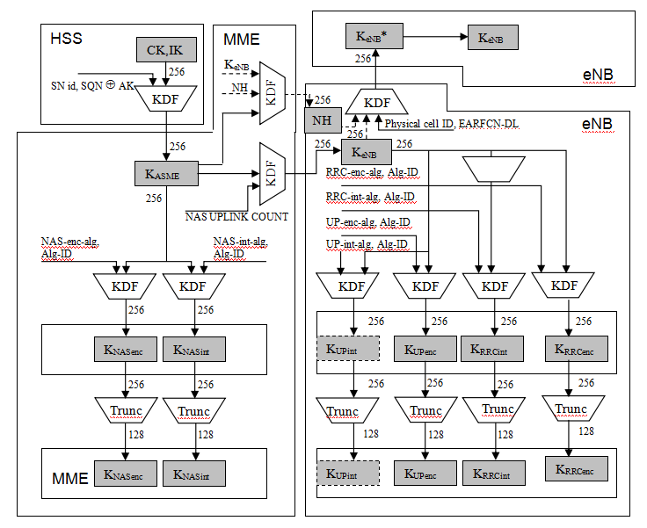
图 3
以下图4是简化版的4g网络侧密钥生成流程
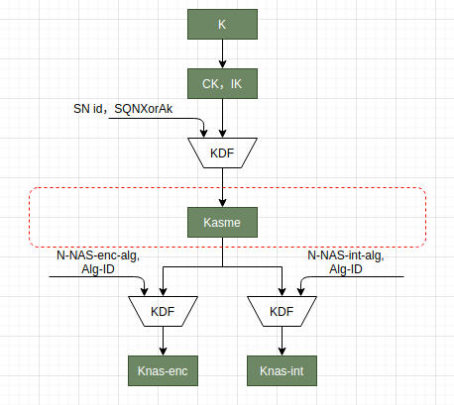

图 4

5G UE侧密钥生成流程
如下图5所示
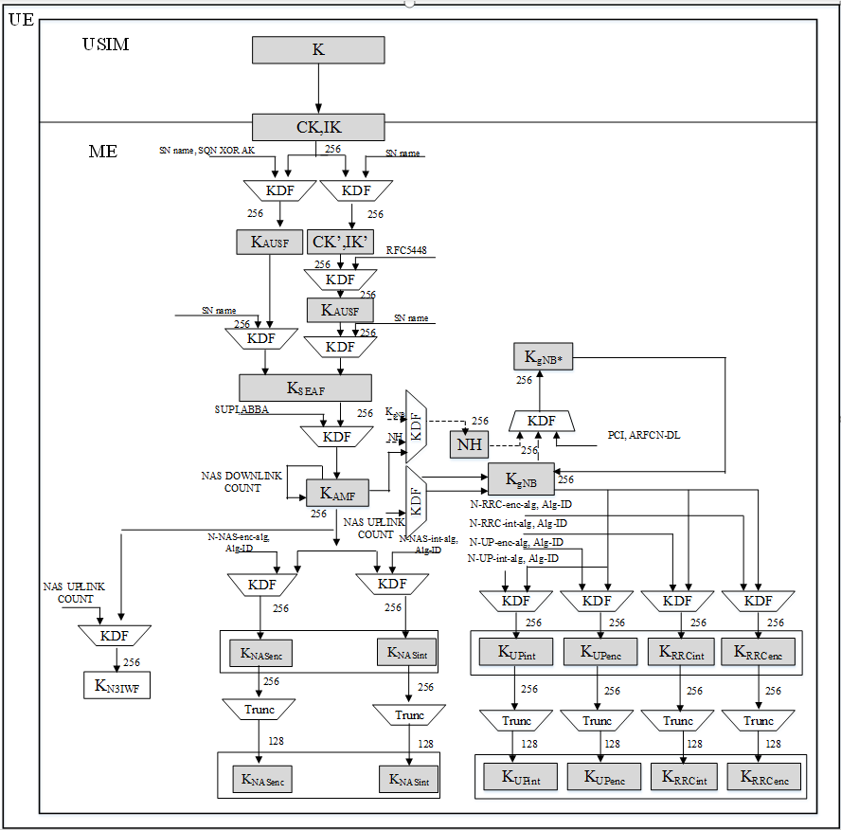
图 5
以下图6是简化版的5g UE侧密钥生成流程

图6
可以看到，5g 的网络侧及UE侧的密钥生成流程是一致的。

4G UE侧密钥生成流程
如下图7所示
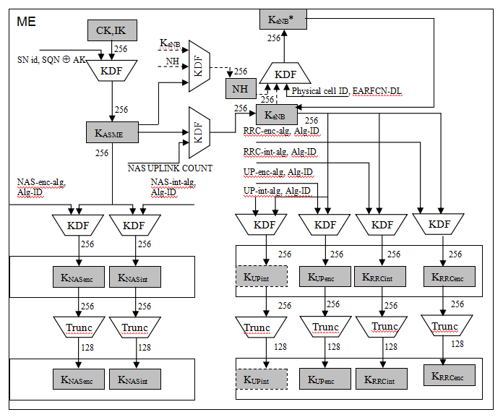
图 7
以下图8是简化版的4g UE侧密钥生成流程

图8
可以看到，4g 的网络侧及UE侧的密钥生成流程是一致的。

4/5G密钥生成流程的比较
4G及5G的密钥生成流程大体一致，区别是4G直接由CK、IK及SN id，SQNXorAk生成Kasme，然后由Kasme直接生成NAS完保的密钥，5G则是先由CK、IK及SN name，SQNXorAk生成Kausf，然后由Kausf生成Kseaf，然后通过Kseaf生成Kamf，由Kamf生成NAS完保的密钥。两者的区别如下图9的红框所示。
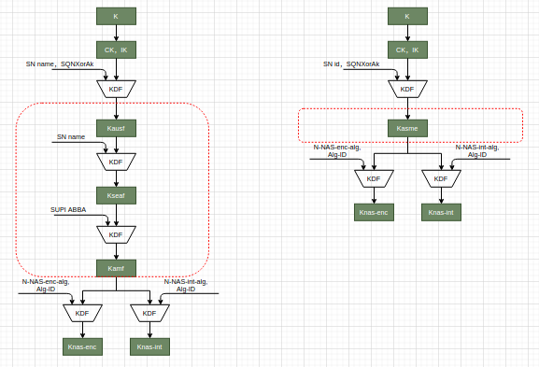
图 9
4G的鉴权向量EPS AV由AUTN、RAND、XRES*、Kasme组成，5G的鉴权向量5G HE AV由AUTN、RAND、XRES*、Kausf组成，两者的区别是Kasme和Kausf，由于生成Kasme及Kausf的过程是不可逆的，所以由4G的EPS AV不能之间转化成5G的5G HE AV，但是由于Kasme及Kausf的作用是生成NAS的完整性保护密钥，而NAS的完整性保护流程在鉴权流程之后，所以只需要在安全模式中，AMF侧选择不进行NAS完整性保护流程，那么整个流程就可以进行下去。

结论
AMF侧不进行NAS完整性保护，4G的EPS AV可以直接作为5G HE AV使用，从而可以顺利的完成鉴权流程。

